Homework5第七題的差異

這兩個得做法最大的差別是一個是利用struct (結構)指令來宣告資料類型(1)，Homework5第七題是直接宣告(2)，利用結構來宣告可以讓程式再呼叫變數時，更加的便利。

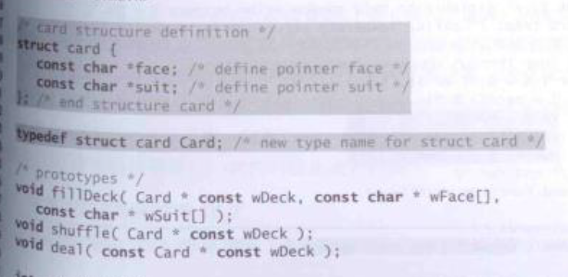

(1)使用結構來宣告

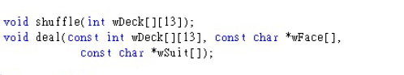

(2)未使用結構來宣告

流程圖

